MENŲ ISTORIJOS ILGALAIKIO PLANO RENGIMAS
IV GIMNAZIJOS KLASEI

Dėl ilgalaikio plano formos susitaria mokyklos bendruomenė, tačiau nebūtina siekti vienodos formos. Skirtingų dalykų ar dalykų grupių ilgalaikių planų forma gali skirtis, svarbu atsižvelgti į dalyko(-ų) specifiką ir sudaryti ilgalaikį planą taip, kad jis būtų patogus ir informatyvus mokytojui, padėtų planuoti trumpesnio laikotarpio (pvz., pamokos, pamokų ciklo, savaitės) ugdymo procesą, kuriame galėtų būti nurodomi ugdomi pasiekimai, kompetencijos, sąsajos su tarpdalykinėmis temomis. Pamokų ir veiklų planavimo pavyzdžių galima rasti Menų istorijos bendrosios programos (toliau – BP) įgyvendinimo rekomendacijų dalyje Veiklų planavimo ir kompetencijų ugdymo pavyzdžiai. Planuodamas mokymosi veiklas mokytojas tikslingai pasirenka, kurias kompetencijas ir pasiekimus ugdys atsižvelgdamas į konkrečios klasės mokinių pasiekimus ir poreikius. Šį darbą palengvins naudojimasis Švietimo portale pateiktos BP atvaizdavimu su mokymo(si) turinio, pasiekimų, kompetencijų ir tarpdalykinių temų nurodytomis sąsajomis.
Kompetencijos nurodomos prie kiekvieno pasirinkto koncentro pasiekimo:

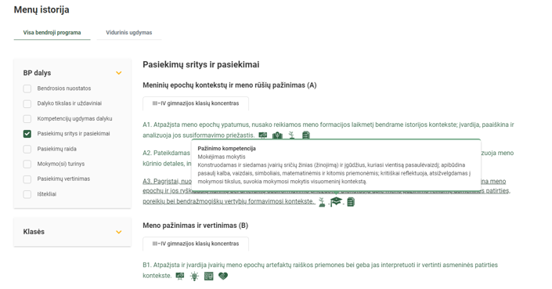

Spustelėjus ant pasirinkto pasiekimo atidaromas pasiekimo lygių požymių ir pasiekimui ugdyti skirto mokymo(si) turinio citatų langas:

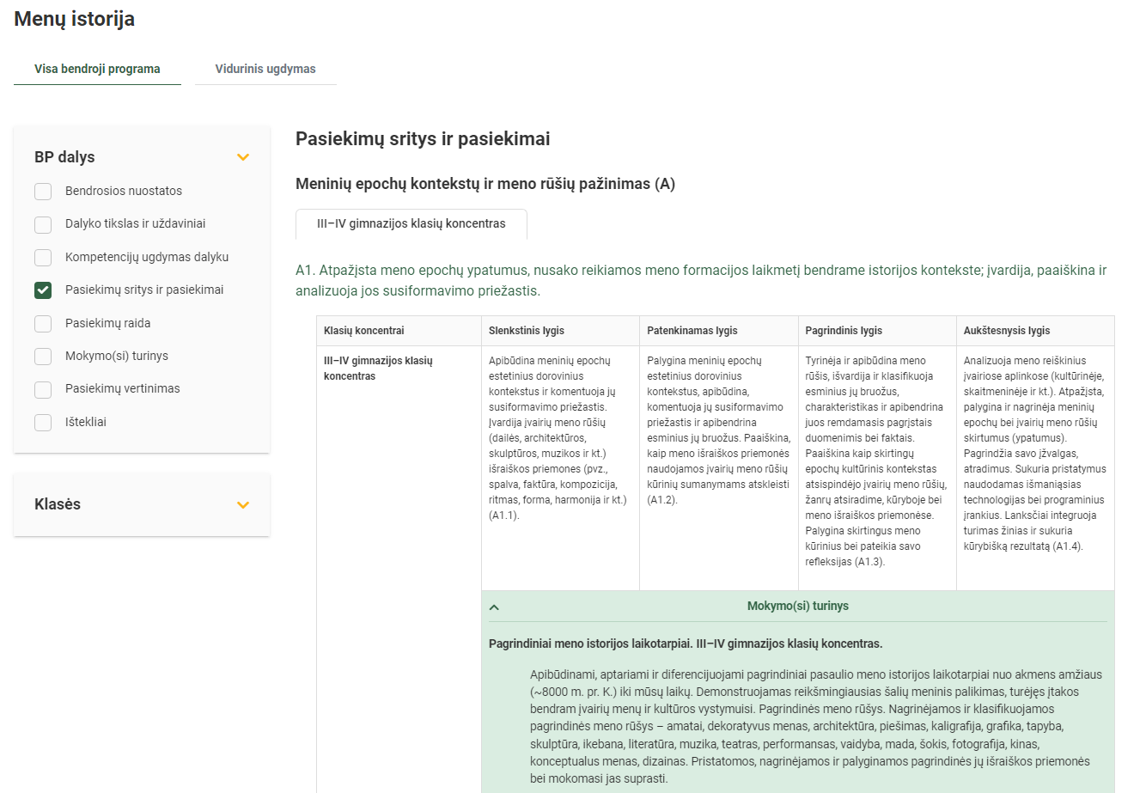

Tarpdalykinės temos nurodomos prie kiekvienos mokymo(si) turinio temos. Užvedus žymeklį ant prie temų pateiktų ikonėlių atsiveria langas, kuriame matoma tarpdalykinė tema ir su ja susieto(-ų) pasiekimo(-ų) ir (ar) mokymo(si) turinio temos(-ų) citatos:

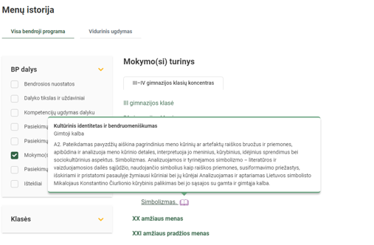

Dalyko ilgalaikiai planai yra pateikiami skiltyje „Ištekliai“. Pateiktuose ilgalaikių planų pavyzdžiuose nurodomas preliminarus 70-ies procentų Bendruosiuose ugdymo planuose dalykui numatyto valandų skaičiaus paskirstymas:
- stulpelyje Mokymo(si) turinio tema yra pateikiamos BP temos;
- stulpelyje Tema pateiktos galimos pamokų temos, kurias mokytojas gali keisti savo nuožiūra;
- stulpelyje Val. sk. yra nurodytas galimas nagrinėjant temą pasiekimams ugdyti skirtas pamokų skaičius. Daliai temų valandos nurodytos intervalu, pvz., 1–2. Lentelėje pateiktą pamokų skaičių mokytojas gali keisti atsižvelgdamas į mokinių poreikius, pasirinktas mokymosi veiklas ir ugdymo metodus;
- stulpelyje 30 proc. mokytojas, atsižvelgdamas į mokinių poreikius, pasirinktas mokymosi veiklas ir ugdymo metodus, galės nurodyti, kaip paskirsto valandas laisvai pasirenkamam turiniui;
- stulpelyje Galimos mokinių veiklos pateikiamas veiklų sąrašas yra susietas su BP įgyvendinimo rekomendacijų dalimi Dalyko naujo turinio mokymo rekomendacijos, kurioje galima rasti išsamesnės informacijos apie ugdymo proceso organizavimą įgyvendinant atnaujintą BP.

MENŲ ISTORIJOS ILGALAIKIS PLANAS IV GIMNAZIJOS KLASEI

Bendra informacija:

Mokslo metai _______________
Pamokų skaičius per savaitę ____
Vertinimas:
________________________________________________________________________________________________________________________________________________________________________________________________________________________________________________________________________________________________________________________________________________________________________________________________________________

Mokymosi turinio skyrius | Tema | Val. sk. | 30 proc. | Galimos mokinių veiklos
XIX amžiaus pabaigos menas | Impresionizmas | 2–3 |  | Analizuojami, apibrėžiami ir komentuojami XIX amžiaus pabaigos Prancūzijoje susiformavusios dailės, muzikos, literatūros šios stilistinės krypties pagrindiniai bruožai, demonstruojami žymiausi įvairių rūšių meno kūriniai ir pristatomi jų kūrėjai. Tyrinėjama ir reflektuojama įspūdžio mene tema, įvertinant ją aplinkos tvarumo bei klimato kaitos kontekstuose.
 | Postimpresionizmas | 2–3 |  | Apibūdinamas, analizuojamas ir komentuojamas XIX amžiaus pabaigoje, kaip priešprieša impresionizmui, pasireiškęs postimpresionistų dailininkų judėjimas. Analizuojama ir aiškinama neoimpresionizmo kryptis. Aptariamas ir apibrėžiamas ekspresionizmas dailėje ir muzikoje, komentuojami ir klausomi žymiausi šio meno kūriniai, pristatomi jų kūrėjai. Analizuojami meno kūriniai kaip streso įveikos bei išveikos rezultatai.
 | Secesija | 2–3 |  | Analizuojami, apibrėžiami ir paaiškinami secesijos, meno stiliaus, siekusio sugrąžinti architektūrai, vaizduojamai ir taikomai dailei bei pramonės gaminiams meninės raiškos vienovę, susiformavimo ypatumai. Išskiriami ir pristatomi žymiausi šio meno stiliaus kūrėjai ir jų kūriniai, demonstruojami ir komentuojami Lietuvos secesijos meno pavyzdžiai, tyrinėjami jiems būdingi bruožai. Tyrinėjamos „Meno ir amatų sąjūdžio“ („Arts and Crafts Movement“) kūrybos ir atsakingo vartojimo sąsajos.
 | Simbolizmas | 2–3 |  | Analizuojamos ir tyrinėjamos simbolizmo – literatūros ir vaizduojamosios dailės sąjūdžio, naudojančio simbolius kaip raiškos priemones, susiformavimo priežastys, išskiriami ir pristatomi pasaulyje žymiausi kūriniai bei jų kūrėjai Analizuojamas ir aptariamas Lietuvos simbolisto Mikalojaus Konstantino Čiurlionio kūrybinis palikimas bei jo sąsajos su gamta ir gimtąja kalba.
XX amžiaus menas | XX amžiaus I pusės Vakarų Europos klasikinis modernizmas | 2–3 |  | Analizuojamas, apibrėžiamas ir paaiškinamas pirmasis – klasikinio modernizmo mene etapas. Apibūdinamos, aptariamos ir komentuojamos pagrindinės klasikinio modernizmo kryptys: fovizmas, ekspresionizmas, kubizmas, futurizmas, konstruktyvizmas, dadaizmas, siurealizmas ir kt. Apžvelgiamos ir reflektuojamos ir klasikinio modernizmo mene temos pilietinės visuomenės savikūros bei ekstremalių situacijų kontekste.
 | XX amžiaus I pusės Jungtinių Amerikos Valstijų vėlyvasis modernizmas | 2–3 |  | Analizuojamas, apibrėžiamas ir paaiškinamas antrasis – vėlyvojo modernizmo mene etapas. Apibūdinamos, nagrinėjamos ir komentuojamos pagrindinės vėlyvojo modernizmo mene kryptys: popartas, opartas, potapybinė abstrakcija, enviromentas, hepeningas ir kt. Analizuojama ir paaiškinama vėlyvojo modernizmo mene idėjų sąsaja su istorinės savimonės, nacionalinio saugumo, holokausto bei karo temomis.
 | Funkcionalizmas architektūroje | 2–3 |  | Tyrinėjamas architektūros funkcionalizmas, padaręs šios meno srities perversmą visame pasaulyje. Nagrinėjamos ir paaiškinamos Lietuvos Bauhauzo architektūros stiliaus apraiškos. Pristatomi ir demonstruojami žymiausi šio laikotarpio įvairių meno rūšių kūriniai, išskiriami jų kūrėjai. Tyrinėjami specifiniai architektūriniai judėjimai bei kryptys: racionalizmas, organinė architektūra, brutalizmas, metabolizmas. Analizuojama ir paaiškinama pokario situacija Lietuvoje ir jos poveikis pilietinės visuomenės savikūrai, partizaniniam pasipriešinimui.
 | XX amžiaus II pusės menas | 2–3 |  | XX amžiaus II pusės menas. Aptariama ir komentuojama to meto istorinė situacija bei jos poveikis naujų meno krypčių atsiradimui. Apibrėžiamos, aptariamos ir komentuojamos žymiausios šio laikotarpio meno kryptys, nagrinėjami ryškiausi bruožai, būdingi abstrakčiam ekspresionizmui, fotorealizmui, hepeningui, instaliacijai, kinetiniam menui, kūno menui, minimalizmui, objektų dailei, performansui, popdailei bei iš jos kilusiam proceso menui, „ready-made“, videodailei bei žemės menui. Analizuojama ir reflektuojama šio laikotarpio meno sąsaja su žmogaus teisių, lygių galimybių, socialinės ir ekonominės plėtros bei aplinkos tvarumo temomis.
 | Performansų menas. Fluxus judėjimas. | 2–3 |  | Aptariami ir pristatomi šio judėjimo kūrybiniai principai, žymiausi kūrėjai – Jurgis Mačiūnas ir Jonas Mekas ir demonstruojami jų darbai. Įvardijamos ir įvertinamos to meto žmogaus teisės, lygios galimybės bei jų poveikis įvairių meno rūšių kūrybai.
XXI amžiaus pradžios menas | Meno įvairovė, kryptys ir tendencijos | 2–3 |  | Analizuojami, tyrinėjami ir apibendrinami šio laikotarpio įvairių rūšių meno kūrybos ypatumai tiek Lietuvoje, tiek ir pasaulyje. Apžvelgiamos ir reflektuojamos kultūros įvairovės, aplinkos tvarumo, ugdymo karjerai, finansinio raštingumo temos bei jų atspindys XXI pradžios mene.
 | Minimalizmas | 2–3 |  | Pristatoma ir komentuojama minimalistinio meno idėja ir jos atspindys įvairiose meno rūšyse. Paaiškinami pagrindiniai šio meninio stiliaus bruožai, išvardijami žymiausi meno kūrėjai, demonstruojami žinomiausi jų darbai. Aiškinamas ir įvardijamas šios meno stiliaus ryšys su paprastumo, logikos, tvarkos ir aplinkos tvarumo temomis.
 | Postmodernizmas | 2–3 |  | Pristatomas, analizuojamas ir komentuojamas postmodernizmo daugiastilistiškumas, ribų tarp meno ir populiariosios kultūros nykimas, pesimizmo, ciniškumo ir būties kvestionavimo priežastys. Aptariamos, išskiriamos ir išvardijamos postmodernizmo mene sąsajos su kultūrų įvairovės, globalizacijos, originalumo siekio, integracijos bei „pastišo“ temomis.
 | Dabartinis menas | 2–3 |  | Analizuojamos ir aptariamos netradiciškumo, provokacijos mene apraiškų priežastys, konceptualizmo, instaliacijų, videomedijų sintezės galimybės, požiūrio į grožį pokyčiai. Tyrinėjami ir komentuojami trimatės grafikos, gatvės meno, grafiti, vaizdo žaidimų meno pavyzdžiai. Demonstruojami Ai Veivei (Ai Weiwei), Benksis (Banksy), Treisi Ermin (Tracey Karima Emin), Deimieno Hersto (Damien Hirst) ir Džef Kunso (Jeff Koons) meno darbai. Apibrėžiamas, apibūdinamas ir komentuojamas socialinės ir ekonominės plėtros, aplinkos tvarumo, ekstremalių situacijų, klimato kaitos bei geopolitinių konfliktų temų poveikis įvairių rūšių menininkams bei jų kūrybai.
 | Iš viso: | 34 | (10)

